МИНИСТЕРСТВО ОБРАЗОВАНИЯ И НАУКИ РОССИЙСКОЙ ФЕДЕРАЦИИ
Федеральное государственное автономное образовательное учреждение высшего образования
«Нижегородский государственный университет им. Н.И. Лобачевского»
Национальный исследовательский университет

Институт информационных технологий, математики и механики
Кафедра математического обеспечения и суперкомпьютерных технологий

Отчет по учебной практике
«Множество на основе битовых полей»

Выполнил: студент группы 381706-1
Лембриков Степан Андреевич
___________ Подпись

Научный руководитель:
ассистент каф. МОСТ ИИТММ ___________________ Лебедев И.Г

Нижний Новгород
2018.

Содержание
Содержание 2
1 Введение 3
2 Постановка задачи 5
3 Руководство пользователя 6
4 Руководство программиста 8
4.1 Описание структуры программы 8
4.2 Описание структур данных 8
4.3 Описание алгоритмов 10
5 Заключение 13
6 Литература 14

Введение
Цель данной работы — разработка структуры данных для хранения множеств с использованием битовых полей, а также освоение таких инструментов разработки программного обеспечения, как система контроля версий Git и фрэймворк для разработки автоматических тестов Google Test.
Структура данных — программная единица, позволяющая хранить и обрабатывать множество однотипных и/или логически связанных данных в вычислительной технике. Для добавления, поиска, изменения и удаления данных структура данных предоставляет некоторый набор функций, составляющих её интерфейс.
Данные являются самой важной сущностью в информатике, а структуры позволяют хранить их в организованной форме.
Какую бы проблему вы не решали, вам приходится иметь дело с данными — будь то зарплата сотрудника, цены на акции, список покупок или даже простой телефонный справочник.
В зависимости от ситуации данные должны храниться в некотором определенном формате. Структуры данных предлагают несколько вариантов таких размещений и в данной лабораторной работе мы рассмотрим битовые поля.
Битовое поле представляет целое или беззнаковое целое значение, занимающее в памяти фиксированное число битов. Число связанных бит –ширина поля.
Эта структура данных может оказаться полезной по ряду причин:
при ограниченной памяти вы можете хранить несколько булевых (истина, ложь) переменных в одном байте;
интерфейсы некоторых устройств передают информацию, которая кодируется в биты внутри одного байта;
некоторые программы кодирования нуждаются в доступе к битам внутри байта.
Хотя можно выполнить все эти операции с помощью операторов, работающих с битами, но битовое поле может улучшить структуру и эффективность программы.

Постановка задачи
- Реализация класса битового поля TBitField согласно заданному интерфейсу.
- Реализация класса множества TSet согласно заданному интерфейсу.
- Обеспечение работоспособности тестов и примера использования.
- Реализация нескольких простых тестов на базе Google Test.
- Публикация исходных кодов в личном репозитории на GitHub.

Руководство пользователя
При запуске программы пользователю предлагается ввести верхнюю границу целых значений для решета Эратосфена.
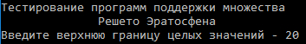
Рис. 1ввод верхней границы целых значений
После этого на экран будут выведены некратные числа в двоичной системе счисления, простые числа в десятичной системе счисления до введённой верхней границы, количество которых будет посчитано.
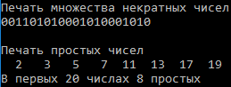
Рис. 2 вывод некратных и простых чисел
После этого программа различается для классов битового поля и множества.
- Битовое поле:
Пользователя просят ввести размер битовой строки
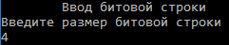
Рис. 3 ввод размера битовой строки
После этого пользователя попросят ввести битовую строку заданного размера
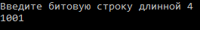
Рис. 4 ввод битовой строки
После этого на экран выводится битовая строка и множество чисел этой строки
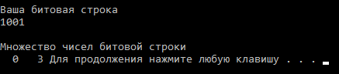
Рис. 5 вывод строки и мн-ва чисел

- Множество:
Пользователя просят ввести наибольший элемент множества
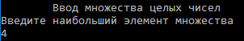
Рис. 6 ввод наибольшего элемента
Пользователя просят ввести элементы множества
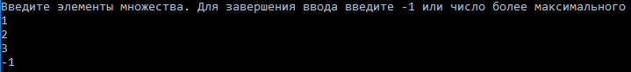
Рис. 7 ввод элементов множества
На экран выводится множество в преставлении битовой строки и в целых числах
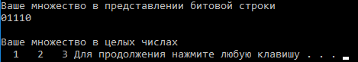
Рис. 8 вывод мн-ва в разных представлениях

Руководство программиста

Описание структуры программы
Проект “ sample_prime_numbers” включает в себя:
- sample_prime_numbers.cpp (в нём находится main: Алгоритм поиска простых чисел, называемый "Решетом Эратосфена")
Проект “set” включает в себя:
- tbitfield.h (описание класса “TBitField”)
- tset.h (описание класса “Tset”)
- tbitfield.cpp (реализация методов класса “ TBitField ” и перегрузка операций)
- tset.cpp (реализация методов класса “ Tset ” и перегрузка операций)
Проект “ test_set” включает в себя:
- test_tbitfield.cpp (реализация тестов для класса TBitField)
- test_tset.cpp (реализация тестов для класса Tset)

Описание структур данных
Классы:
- TBitField
Поля класса TBitField:
- BitLen (длина битового поля - макс. к-во битов)
- *pMem (память для представления битового поля)
- MemLen (к-во эл-тов Мем для представления бит.поля)
Конструкторы класса TBitField:
- TBitField(int len);
- TBitField(const TBitField &bf);
Деструктор класса TBitField:
- ~TBitField();
Методы класса TBitField:
- int GetLength(void) const; (получить длину (к-во битов))
- void SetBit(const int n); (установить бит)
- void ClrBit(const int n); (очистить бит)
- int GetBit(const int n) const; (получить значение бита)

Перегрузки класса TBitField:
- int operator==(const TBitField &bf) const; (сравнение)
- int operator!=(const TBitField &bf) const; (сравнение)
- TBitField& operator=(const TBitField &bf); (присваивание)
- TBitField operator | (const TBitField &bf); (операция "или")
- TBitField operator&(const TBitField &bf); (операция "и")
- TBitField operator~(void); (отрицание)
- friend istream &operator>>(istream &istr, TBitField &bf); (ввод битового поля с клавиатуры.)
- friend ostream &operator<<(ostream &ostr, const TBitField &bf); (вывод битового поля.)
- Tset
Поля класса Tset:
- maxPower (максимальная мощность множества)
- bitField (битовое поле для хранения характеристического вектора)
Конструкторы класса Tset:
- TSet(int mp);
- TSet(const TSet &s); (конструктор копирования)
- TSet(const TBitField &bf); (конструктор преобразования типа)
Деструктор класса TPoint:
Методы класса Tset:
- operator TBitField(); (преобразование типа к битовому полю)
- int GetMaxPower(void) const; (максимальная мощность множества)
- void InsElem(const int Elem); (включить элемент в множество)
- void DelElem(const int Elem); (удалить элемент из множества)
- int IsMember(const int Elem) const; (проверить наличие элемента в множестве)
Перегрузки класса Tset:
- int operator== (const TSet &s) const; (сравнение)
- int operator!= (const TSet &s) const; (сравнение)
- TSet& operator=(const TSet &s); (присваивание)
- TSet operator+ (const int Elem); (объединение с элементом)
- TSet operator- (const int Elem); (разность с элементом)
- TSet operator+ (const TSet &s); (объединение)
- TSet operator* (const TSet &s); (пересечение)
- TSet operator~ (void); (дополнение)
- friend istream &operator>>(istream &istr, TSet &bf); (ввод множества с клавиатуры.)
- friend ostream &operator<<(ostream &ostr, const TSet &bf); (вывод характеристического вектора множества.)

Описание алгоритмов
В данной программе я реализую некоторые методы для работы с битовыми полями, которые есть в классе TBuildField.
Формирование битового поля:
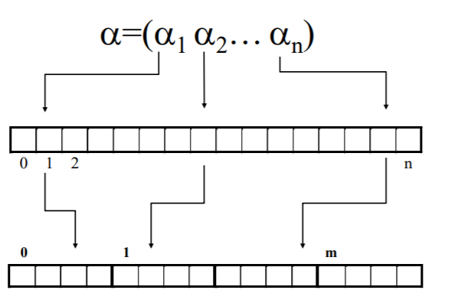
На входе мы имеем множество натуральных чисел. Его можно представить виде битовой строки, где каждый бит принимает значение «1», если элемент присутствует во входном множестве, и «0» в противном случае. Битовую строку удобнее всего хранить в массиве. Однако, стоит заметить одну особенность – в битовой строке нумерация бит происходит слева направо, в массиве нумерация элементов также происходит слева направо, однако биты элемента массива нумеруются справа налево (рис 1.)

Множество

Битовая строка

Битовое поле

Рис. 9 Представление множества в качестве битового поля

Для оптимизации стандартных методов: получить бит, очистить бит, положить бит и т.д., в классе TBuildField дополнительно были прописаны два метода реализации битового поля:
- GetMemIndex – по формуле 1 для -го бита определяется индекс элемента в массиве pMem, в котором хранится битовое поле. Т.е. - целая часть от деления номера бита на количество битов в одном элементе массива (в моей работе я использую массив целых чисел).
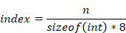

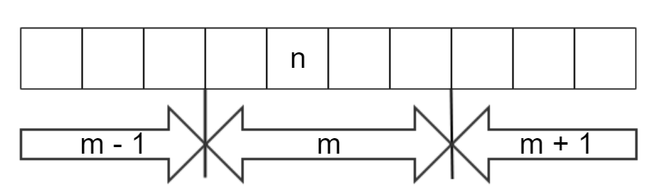
Рисунок 1. GetMemIndex. Возвращает индекс массива m, принимает номер бита n.
- GetMemMask – определяет битовую маску (длинной sizeof(int)*8 – размер элемента массива) для -го бита. Выставляет единичный бит на позиции , определяемой по формуле 2. Метод возвращает число, т.к. битовую маску моно рассматривать как двичную запись числа. Например, GetMemMask для рисунка 3 вернет «4».

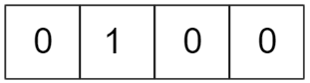
Рисунок 10. GetMemMask. Битовая маска для бита n из рисунка 2.
Благодаря этим методам реализация следующих методов получилась достаточно компактной:
Чтобы установить бит на позицию осталось использовать побитовое «ИЛИ» между битами элемента массива pMem, в котором находится бит n, и между его битовой маской:
Чтобы очистить бит используем побитовое «И» между битами элемента массива pMem, в котором находится бит , и между дополнением его битовой маски:
Чтобы получить значение бита n используем побитовое «И» между битами элемента массива pMem, в котором находится бит , и между его битовой маской:

Заключение
В данной лабораторной работе я реализовал ранее неизвестную для меня структуру данных под названием “битовые поля”, с помощью которой можно хранить и обрабатывать множество однотипных логически связанных данных в вычислительной технике. Я реализовал два класса: TBitField и Tset. Также я познакомился с автоматическими тестами Google Test. Я добился того, чтобы все тесты, написанные для первой лабораторной работы, были пройдены, а также сам придумал несколько таких примеров и путём экспериментов понял систему их работы.

Литература
- Гергель В.П. Методические материалы по курсу «Методы программирования 2»: [Электронный ресурс] // URL: http://www.itmm.unn.ru/files/2018/10/Primer-1.1.-Struktury-hraneniya-mnozhestva.pdf (дата обращения: 18.12.2018)
- Битовые поля структур и объединений: https://studfiles.net/preview/6272664/page:6/ (дата обращения: 18.12.2018)
- Битовые поля [Электронный ресурс] // URL: https://studfiles.net/preview/5828100/page:19 (дата обращения: 18.12.2018)
- Википедия: свободная электронная энциклопедия: на русском языке [Электронный ресурс] // URL: https://ru.wikipedia.org/wiki (дата обращения: 18.12.2018)

